**2022年辽宁省普通高等学校招生选择性考试**

**地理**

**本试卷满分100分，考试时间75分钟。**

**一、选择题:本题共16小题，每小题3分，共48分。在每小题给出的四个选项中，只有一项是符合题目要求的。**

云南哀牢山东麓盛产的柑橘汁水饱满,但常温下不易保存,且柑橘的种植户分散，面临从田间地头到冷链系统的“最先一公里”困境。2020年某企业在该地建立产地仓（数字农业集运加工中心）解决这一问题。下图为农产品冷链物流流程示意图。据此完成下面小题。

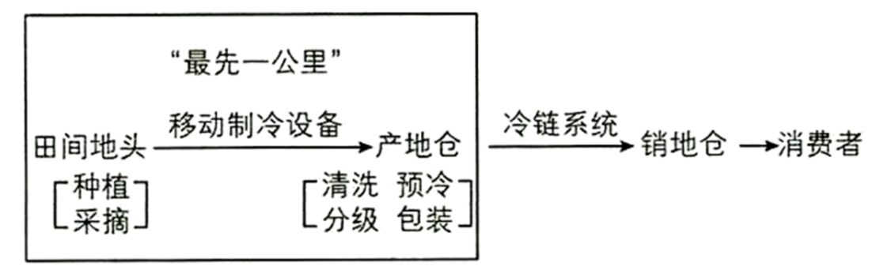

1. 产地仓能够解决“最先一公里”问题是因为（ ）

A. 使农产品更接近消费市场 B. 延长柑橘生产的产业链

C. 充分利用劳动力资源优势 D. 提供快捷仓储保鲜物流

2. 产地仓建立对当地柑橘产业积极影响是（ ）

A. 快速提高农产品产量 B. 促进农产品标准化

C. 降低农产品生产成本 D. 推广制冷技术应用

一般情况下，气侯寒冷期冰川范围扩大，海平面下降。在风力搬运作用下，我国北方某海岸在末次冰期中的相对寒冷期沉积了砂质沉积物，相对温暖期沉积了黄土状沉积物。下图为沉积剖面及其所在位置示意图。据此完成下面小题。

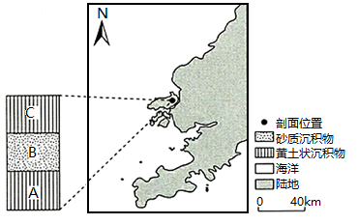

3. 推断剖面A→B→C层形成过程中海平面大致经历了（ ）

A. 持续上升 B. 持续下降 C. 先降后升 D. 先升后降

4. 砂质沉积物的来源主要是末次冰期的（ ）

A. 海岸沙 B. 河流沙 C. 洪积物 D. 冰碛物

下梅村位于武夷山东、梅溪下游，四周群山环抱。村落始建于隋朝，清朝时成为闽北地区茶叶的集散地与通往欧洞的“万里茶道”的起点。当溪横穿村落汇入梅溪，历史上经过数次改造。下表为宋、明时期当溪的改造内容。下图示意目前该村落布局。据此完成下面小题。

|  |  |
| --- | --- |
| 朝代 | 改造内容 |
| 宋朝 | 疏河床、垒岸坡 |
| 明朝 | 加深拓宽河床修建提水、蓄水工程 |

注:暂缺图。

5. 宋朝、明朝当溪改造的目的分别为（ ）

A. 供水；防洪和水运 B. 供水；水运和养殖 C. 防洪；防洪和灌溉 D. 防洪；养殖和供水

6. 图中茶店在村落中分布的主要影响因素是（ ）

A. 交通 B. 茶园 C. 客流 D. 地价

我国某段峡谷谷底自然生长大量仙人掌，山坡上是稀疏的灌丛，山顶有森林分布。小华同学暑期沿该段峡谷进行地理研学，途经“大流砂”。“大流砂”宽约300米、高约900米，坡面有大量碎石，由上至下呈发散状分布直至坡底。此处时常发生地质灾害。下图示意“大流砂”位置。据此完成下面小题。

注:暂缺图。

7. 该段峡谷夏季气候特征（ ）

A. 湿热 B. 冷湿 C. 干冷 D. 干热

8. “大流砂”的碎石主要来源于（ ）

A. 河流堆积 B. 冰川侵蚀 C. 基岩风化 D. 风力搬运

9. 为减轻该处地质灾害影响，最适宜的措施是在“大流砂”所在地（ ）

A. 坡面植树造林 B. 两侧设排水渠 C. 坡底修建挡墙 D. 坡顶平整土地

张家口地区的东南部为山间盆地，地势相对平坦，水资源丰富。该地区利用充沛的风能、太阳能资源，建设了绿氢生产基地。下图为氢能产业链示意图。据此完成下面小题。

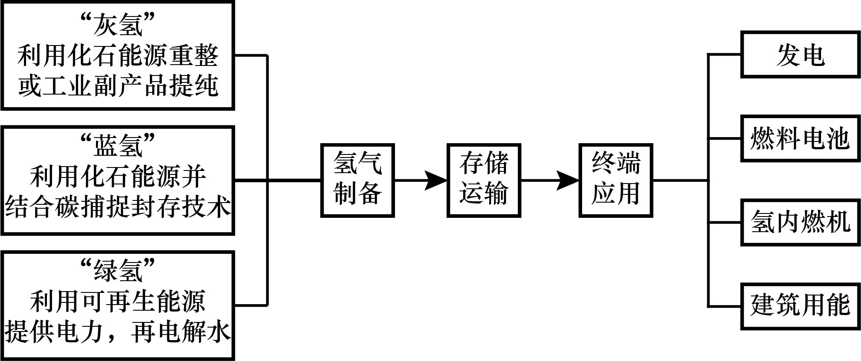

10. “绿氢”相对于“灰氢”和“蓝氢”（ ）

A 产业链条复杂 B. 制备过程无污染 C. 储存运输安全 D. 终端应用零排放

11. 张家口地区发展绿氢产业,原因是“绿氢”（ ）

A. 生产布局更加均衡 B. 距离消费市场更近 C. 生产成本更加低廉 D. 可提高能源利用率

水分利用效率是指植物消耗单位质量的水所固定二氧化碳（或生成干物质）的量，一般表述为单位时间，单位面积内光合作用合成的有机物质总量与实际蒸散发量（蒸发量和植物蒸腾量）的比值。据此完成下面小题。

12. 自然状态下，下列选项中水分利用效率最低的是我国（ ）

A. 7月的热带季雨林 B. 12月的热带季雨林 C. 7月的落叶阔叶林 D. 12月的落叶阔叶林

13. 最可能提高祁连山区高寒草甸年均水分利用效率的是（ ）

A. 生长季结束时间提前 B. 月平均风速均减小

C. 生长季降水比例降低 D. 月平均温度均降低

为保障2022北京冬奥会顺利进行，气象部门提前在云顶和古杨树赛场建立自动观测气象站。左图示意云顶赛场甲、乙气象站和古杨树赛场丙、丁气象站的位置。右图为各气象站2019年1-3月平均气温的日变化图。据此完成下面小题。

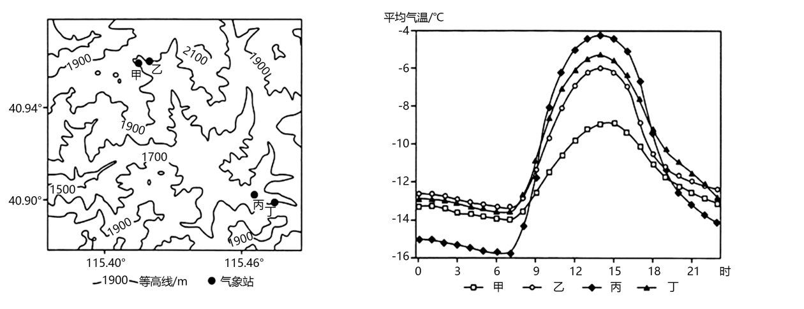

14. 据图可知（ ）

A 白天古杨树赛场比云顶赛场最高气温低 B. 傍晚云顶赛场比古杨树赛场降温速率快

C. 夜间气温随海拔高度的增加而降低 D. 古杨树赛场比云顶赛场昼夜温差大

15. 丙气象站夜间气温低是由于（ ）

A. 冷空气聚集多 B. 水汽蒸发强 C. 海平面气压低 D. 降水量较大

16. 古杨树赛场夜间气温的垂直变化多出现在天气图中的（ ）

A. 等压线稀疏区 B. 气旋大风区 C. 等压线低值中心 D. 气旋降水区

**二、非选择题:本题共3小题，共52分。**

17. 阅读材料，完成下列要求。

大豆是重要的粮食和油料作物。大豆根部的根瘤菌，具有固氮与较强的耐污染能力。20世纪90年代中期以来，我国大豆进口量持续攀升，目前达到国内总消费量的85%左右。随着国内消费结构升级，大豆需求快速增长，为应对产需缺口，各地推出一系列政策提高农民种植积极性。黑龙江省发布玉米和大豆生产者的补贴标准后，玉米、大豆的播种面积和总产量发生了变化，2018-2020年，玉米的补贴价格上升,播种面积在下降，总产量有所下降;大豆的补贴价格在下降，播种面积在上升，总产量在上升。玉米与大豆轮作可以保障粮食作物生产结构合理和粮食增产。

注:第17题缺表。

（1）说明我国大豆种植面积扩大的意义。

（2）据表分析粮食补贴政策对农民选择种植玉米或大豆影响。

（3）分析玉米与大豆轮作对土壤的作用。

18. 阅读图文材料，完成下列要求。

中深层地下水的开采超过其恢复和更新能力，会造成中深层地下水补给区的水位低于浅层地下水的水位，改变地下水的补给与排泄方式。某科研团队研究太原盆地中深层地下水的溶解性总固体含量（简称TDS,即每升水中所含的溶解性固体量）分布特征，发现TDS值越高的地方，地下水水位越低。下图示意太原盆地中深层地下水TDS值的分布。

注:第18题缺图。

（1）分析该盆地中深层地下水水位分布并推断地下水流动方向。

（2）简述该盆地中深层地下水的主要补给来源。

（3）说出为保持地下水可持续利用应采取的措施

19. 阅读图文材料,完成下列要求。

镍矿是战略性资源。目前我国镍矿资源占全球总量3%左右，但消费量居全球第一。印度尼西亚低品位红土镍矿储量丰富,易开采，难冶炼。2006年后中国企业在印度尼西亚投资采矿。2014年印度尼西亚政府颁布禁止镍矿出口政策后，中国企业利用其全球领先的低品位红土镍矿规模化冶炼技术，开始在该国建设镍冶炼厂,产品大部分销往中国。下图为2006-2016年中国镍矿进口量及从印度尼西亚、菲律宾镍矿进口占中国镍矿进口总量之比变化图。

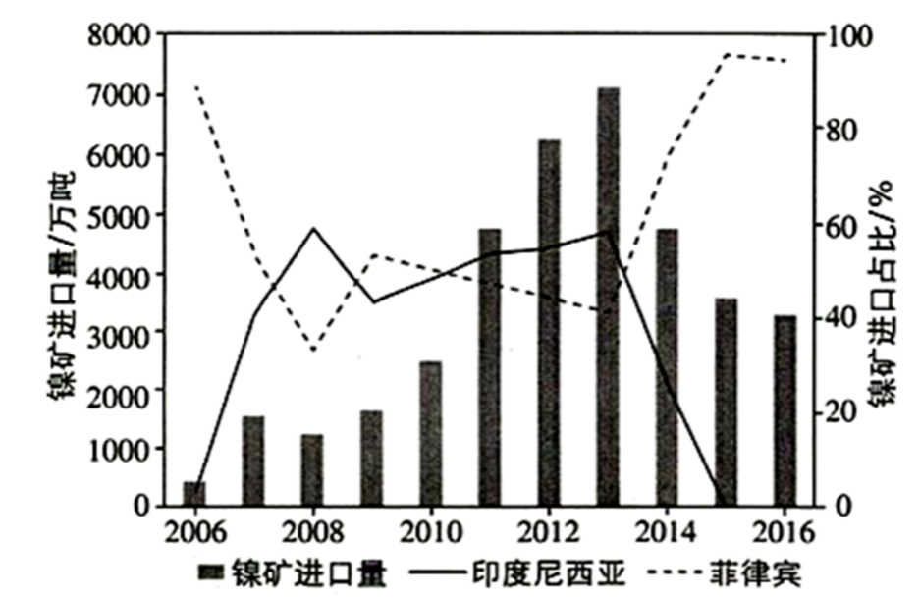

（1）据图说明中国镍矿进口的基本特点。

（2）分析中国镍资源安全存在的主要风险。

（3）依据材料阐述保障中国镍资源安全的途径。